แผนการจัดการเรียนรู้
“STEM Health Life Style Project”
(ธรรมชาติบำบัด)

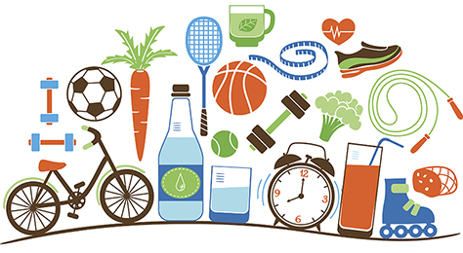

Health Life Style Project (ธรรมชาติบำบัด)

ระดับชั้นมัธยมศึกษาปีที่ 2 |  | STEM Project
คำอธิบายกิจกรรมการเรียนรู้

การเรียนรู้ที่จะทำให้ผู้เรียนมีการเรียนรู้ได้อย่างต่อเนื่องหรือเรียนรู้ได้ตลอดชีวิตคือ ต้องรู้สึกมีความสุขและสนุกกับการเรียนรู้ สิ่งหนึ่งที่สามารถทำได้ในขณะที่ผู้เรียนเรียนในโรงเรียนก็คือ การที่ให้ผู้เรียนไม่รู้สึกว่ากำลังเรียนอยู่หรือต้องเรียน จำเป็นต้องท่อง ต้องรู้ เพราะต้องเอาไปสอบ แต่ให้เห็นว่าเรื่องที่กำลังเรียนเป็นการเรียนรู้และเรื่องนั้นๆ เป็นส่วนหนึ่งของชีวิตของเขา การเชื่อมโยงจากห้องเรียนโยงไปสู่ชีวิตจริงเป็นสิ่งจำเป็นและสำคัญ หากทำได้แล้วนั้น ทุกสิ่งทุกอย่างที่กำลังเรียนรู้ก็จะอยู่ในความสนใจของผู้เรียนทั้งหมด เพราะมันเกี่ยวกับชีวิตของเขานั่นเอง อย่างกิจกรรมที่จะได้เรียนในเรื่องนี้ก็เป็นเรื่องที่เกี่ยวข้องกับตัวผู้เรียนเช่นกัน กระบวนการเรียนรู้นอกจากจะเน้นเนื้อหาที่ผู้เรียนจะต้องรู้แล้ว ยังจะชี้ให้เห็นความสำคัญของเรื่องนี้ กิจกรรมต่างๆ ก็จะเกี่ยวโยงกับชีวิตของผู้เรียนจริงๆ หากเป็นแบบนี้ การเรียนรู้จะเกิดได้ต่อเนื่อง และจะต่อยอดไปสู่เรื่องอื่นๆ ได้อีกด้วย

เวลาเรียนที่แนะนำ | 8 คาบเรียนโดยประมาณ
ทักษะเฉพาะที่พึงมี | ทักษะทางคณิตศาสตร์เบื้องต้น  ทักษะการแก้ปัญหาทางวิทยาศาสตร์  ทักษะการออกแบบเชิงวิศวกรรม  ทักษะการใช้คอมพิวเตอร์และเทคโนโลยีสารสนเทศ  ทักษะทางศิลปะ  การคิดวิเคราะห์ การคิดสร้างสรรค์ การคิดแก้ปัญหา  การทำงานเป็นทีม
เนื้อหาที่ใช้ในการประเมิน
- วิชาวิทยาศาสตร์
- การทำงานที่สัมพันธ์ของระบบต่างๆ ในร่างกาย
- อาหารและสารอาหาร
- กระบวนการทางวิทยาศาสตร์

- วิชาเทคโนโลยี
- การออกแบบและเทคโนโลยี
- การใช้เทคโนโลยีให้เหมาะสมกับงานอาชีพ
- การใช้อินเทอร์เน็ตค้นหาความรู้
- การใช้โปรแกรมคอมพิวเตอร์เป็นเครื่องมือในการทำงาน
- การใช้โปรแกรมคอมพิวเตอร์ออกแบบกระบวนการคิดและการทำงาน (เช่น การเขียนผังความคิด Mind Mapping การเขียนผังงาน Flowchart ผังคุมกำหนดงาน Gantt Chart เป็นต้น)
- การออกแบบและจัดทำโปสเตอร์ Infographic (เช่น MS PowerPoint, Canva, Photoshop เป็นต้น)

- วิชาวิศวกรรมศาสตร์
- ธรรมชาติบำบัด
- โภชนบำบัด
- แนวทางการออกกำลังกาย
- แนวทางการดูแลสุขภาพ
- การออกแบบเชิงวิศวกรรมอย่างง่าย
- ระบุปัญหา
- รวบรวมข้อมูลและแนวคิดที่เกี่ยวข้องกับปัญหา
- ออกแบบวิธีการแก้ปัญหา
- วางแผนและดำเนินการแก้ปัญหา
- ทดสอบ ประเมินผล และปรับปรุงผลงาน
- นำเสนอผลงาน

- วิชาคณิตศาสตร์
- สถิติและความน่าจะเป็น
- สัดส่วน อัตราส่วน และร้อยละ
- การนำเสนอข้อมูล

จุดประสงค์การเรียนรู้
ด้านความรู้

- อธิบายการทำงานของระบบต่างๆ ในร่างกาย และการทำงานที่สัมพันธ์กันของระบบต่างๆ ในร่างกาย
- เข้าใจและอธิบายเกี่ยวกับอาหารและสารอาหารต่างๆ ที่รับประทานในชีวิตประจำวัน และนำความรู้มาใช้ในการเลือกรับประทานอาหารที่มีสารอาหารครบถ้วน ได้สัดส่วนเหมาะสมกับเพศและวัย
- เข้าใจและอธิบายวิธีการและขั้นตอนที่ใช้ดำเนินการค้นคว้าหาความรู้ทางวิทยาศาสตร์
- เข้าใจถึงความหลากหลายของการแสดงจำนวนและการใช้จำนวนในชีวิตจริง
- เข้าใจถึงผลที่เกิดขึ้นจากการดำเนินการของจำนวนและความสัมพันธ์ระหว่างการดำเนินการต่างๆ และสามารถใช้การดำเนินการในการแก้ปัญหา
- เข้าใจและใช้วิธีการทางสถิติและความรู้เกี่ยวกับความน่าจะเป็นในการวิเคราะห์ข้อมูล ในการคาดการณ์ได้อย่างสมเหตุสมผลประกอบกับการตัดสินใจและแก้ปัญหา
- เข้าใจถึงอัตราส่วน สัดส่วน ร้อยละ และสามารถนำไปใช้ในการแก้โจทย์ปัญหาที่พบในชีวิตจริงได้หลากหลาย
- เข้าใจถึงการนำเสนอข้อมูลในรูปแผนภูมิรูปวงกลม เป็นการนำเสนอข้อมูลที่เป็นปริมาณให้ชัดเจน น่าสนใจ และสามารถเปรียบเทียบข้อมูลให้เห็นเป็นรูปธรรมดูง่ายขึ้น
- เข้าใจถึงเทคโนโลยีที่นำมาใช้ในออกแบบและการทำงานต่างๆ

ด้านทักษะ/กระบวนการ

- ใช้ความรู้ ทักษะ และกระบวนการทางคณิตศาสตร์ในการแก้ปัญหาในสถานการณ์ต่างๆ ได้อย่างเหมาะสม
- ใช้ความรู้ ทักษะ และกระบวนการทางวิทยาศาสตร์ในการแก้ปัญหาในสถานการณ์ต่างๆ ได้อย่างเหมาะสม
- ใช้ความรู้ ทักษะ และกระบวนการออกแบบเชิงวิศวกรรมในการแก้ปัญหาสถานการณ์ต่างๆ ได้อย่างเหมาะสม
- ให้เหตุผลประกอบการตัดสินใจและสรุปผลได้อย่างเหมาะสม
- ใช้ภาษาและสัญลักษณ์ทางคณิตศาสตร์ในการสื่อสาร สื่อความหมาย และการนำเสนอได้อย่างถูกต้อง
- เชื่อมโยงความรู้ต่างๆ ในคณิตศาสตร์กับศาสตร์อื่นๆ
- มีความคิดริเริ่มสร้างสรรค์ในการแก้ปัญหาและสร้างสรรค์ผลงาน
- ใช้เทคโนโลยีมาเป็นเครื่องมือแก้ปัญหาในสถานการณ์ต่างๆ ได้อย่างเหมาะสม
- มีทักษะในการทำงานเป็นทีม
- มีทักษะการคิด

ด้านคุณลักษณะ

- มีความรับผิดชอบ
- มีความสนใจใฝ่เรียนรู้
- มีความรอบคอบ
- มีระเบียบวินัย
- มีการทำงานอย่างเป็นระบบ
- ตระหนักในคุณค่าของวิชา STEM (วิทยาศาสตร์ เทคโนโลยี วิศวกรรมศาสตร์ คณิตศาสตร์)
- มีเจตคติที่ดีต่อวิชา STEM (วิทยาศาสตร์ เทคโนโลยี วิศวกรรมศาสตร์ คณิตศาสตร์)

เกณฑ์การประเมิน
- คุณภาพของแนวคิดจากการคิดสะท้อนกลับและการอภิปราย
- กระบวนการคิดจากการถามคำถามและการให้เหตุผลในการตอบ
- ความคิดเห็นร่วมและความคิดเห็นเดิมที่สะท้อนให้เห็นจากผลงานในห้องเรียน
- การคิดวิเคราะห์โจทย์อย่างมีเหตุผลเป็นขั้นเป็นตอน
- การคิดสร้างสรรค์ผลงานจากการคิดคำถามและกิจกรรมการเรียนรู้

ความเชื่อมโยงต่อหลักสูตร
- ใช้ภาษาและสัญลักษณ์ทางคณิตศาสตร์ในการสื่อสาร สื่อความหมายและการนำเสนอได้อย่างชัดเจน
- ใช้วิธีการที่หลากหลายในการแก้ไขปัญหา
- ใช้ความรู้ ทักษะและกระบวนการทางคณิตศาสตร์ได้อย่างเหมาะสม
- ใช้เทคโนโลยีในการแก้ปัญหาได้อย่างเหมาะสม
- ให้เหตุผลประกอบการตัดสินใจและสรุปผลได้อย่างเหมาะสม
- สามารถเรียนรู้และเข้าใจในการตั้งคำถาม รวมทั้งการสืบค้นทางกระบวนการทางวิทยาศาสตร์
- สามารถกำหนดเรื่องที่สนใจศึกษาค้นคว้าและแนวทางการศึกษาที่ถูกต้องตามหลักการทางวิทยาศาสตร์
- สามารถตั้งสมมติฐานที่ดีในการตั้งคำถาม เพื่อการทดลองและตรวจสอบสมมุติฐาน
- รู้จักตัวแปรต่างๆ ที่เกี่ยวข้องกับการทดลอง
- เข้าใจการสร้างแบบจำลองหรือรูปแบบเพื่ออธิบายผลหรือแสดงผลการทดลอง
- สามารถนำแนวคิดและกระบวนการทางวิทยาศาสตร์ไปประยุกต์ใช้
- มีความคิดริเริ่มสร้างสรรค์
- มีความสามารถในการอธิบาย ชี้แจง แปลความ ตีความ การประยุกต์ดัดแปลงและนำไปใช้
- มีมุมมองที่หลากหลาย
- ให้ความสำคัญและใส่ใจในความรู้สึกของผู้อื่น
- รู้จักตนเอง
- มีความสามารถในการสื่อสาร การคิด การแก้ปัญหา การใช้ทักษะชีวิตและการใช้เทคโนโลยี

ความเชื่อมโยงต่อวิชาอื่นๆ ที่เกี่ยวข้องกัน
- ศักยภาพการสร้างผลงาน และนำเสนอด้วยเทคโนโลยีหรือ Application
- เชื่อมโยงกับการทำงานด้านศิลปะ การออกแบบและการคิดสร้างสรรค์
- เชื่อมโยงการอ่าน วิเคราะห์ ตีความ ด้วยศาสตร์ของวิชาภาษาไทย
- เชื่อมโยงกับเรื่องธรรมชาติบำบัด
- เชื่อมโยงกับเรื่องโภชนาบำบัด
- เชื่อมโยงกับเรื่องแนวทางการออกกำลังกาย
- เชื่อมโยงกับเรื่องแนวทางการดูแลสุขภาพ
- เชื่อมโยงกับเรื่องนวัตกรรมและเทคโนโลยีการแพทย์
- ศักยภาพการใช้ภาษาในการนำเสนอผลงาน หรือการนำเสนอด้วยภาษาต่างประเทศ

เว็บไซต์และสื่อสิ่งพิมพ์อื่น ๆ
- ตัวอย่างเกี่ยวกับ “ธรรมชาติบำบัด”
- https://www.thaihealth.or.th/blog/myblog/topic/861/Prapassakorn%20Yala/1419/สุขภาพน่ารู้/17407/ธรรมชาติบำบัด%20การดูแลสุขภาพแบบยั่งยืน%20%20%20/
- https://www.honestdocs.co/nutrition-therapy-with-controlled-diet
- http://www.megawecare.co.th/article/detail/126/การดูแลสุขภาพ.html
- https://www.bumrungrad.com/th/health-blog/February-2019/new-trend-in-perfect-health
- https://www.nicetofit.com/การดูแลสุขภาพ/
- https://www.organicbook.com/fitness/10-วิธีออกกำลังกาย/
- http://www.lovefitt.com/healthy-fact/กินเท่าไหร่ถึงพอดี-ปริมาณอาหารของคนเเต่กลุ่มใน-1-วัน/
- https://play.scblife.co.th/6-อวัยวะที่มีโอกาส-เสื่อม-ได้เร็ว-หากไม่ดูแลรักษาให้ดี/
- https://health.kapook.com/view190953.html
- https://www.youtube.com/watch?v=sb7mSUOai7Q

เครื่องมือและอุปกรณ์การเรียนรู้
- เครื่องโปรเจคเตอร์/ TV
- เครื่องคอมพิวเตอร์ และอินเทอร์เน็ต
- ไวท์บอร์ด
- ปากกาไวท์บอร์ด
- กระดาษปรู๊ฟ
- กระดาษ Post-it
- ปากกาหมึกสี/สีชอล์ค/สีไม้

ตารางนี้แสดงถึงกระบวนการเรียนรู้ที่ผู้สอนอาจนำไปประยุกต์ใช้และประเมินผลได้ ซึ่งสามารถนำการจัดการเรียนรู้อื่นมามาประยุกต์ใช้ได้ด้วย และผู้สอนอาจหาวิธีปรับกระบวนการเรียนรู้ตามความเหมาะสมของกลุ่มผู้เรียนและสภาพแวดล้อมภายในโรงเรียน

ขั้นที่ | ระยะเวลา | บทบาทของผู้สอนและผู้เรียน | โอกาสหรือสิ่งที่นำมาใช้ประเมินผล
1 | ชั่วโมงที่  1 - 2 | Kick off  - ผู้สอนให้ผู้เรียนเขียนปัญหาด้านสุขภาพที่เกิดขึ้นกับพฤติกรรมการใช้ชีวิตประจำวันของตนเองหรือคนใกล้ชิดลงบนกระดาษ Post-it แล้วนำไปแปะที่กระดาน ซึ่งผู้สอนอาจเปิดกว้างจำนวนของคำตอบ จากนั้นให้ผู้เรียนช่วยกันแยกและจัดหมวดหมู่ตามสาเหตุของปัญหาสุขภาพ เช่น การกิน การใช้ชีวิต การพักผ่อน การออกกำลังกาย เป็นต้น  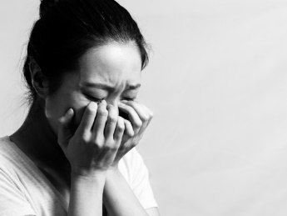  - ให้ผู้เรียนร่วมกันอภิปรายแสดงความคิดเห็นถึง แนวทางการป้องกันโรคที่เกิดจากพฤติกรรมการใช้ชีวิตประจำวันของตนเอง จากนั้นผู้สอนและผู้เรียนร่วมกันวางแผนโครงงาน ธรรมชาติบำบัด (Health Life Style) ตลอดระยะเวลาประมาณ 8 ชั่วโมง โดยให้ผู้เรียนช่วยกันคิด หาข้อมูล ดูหลักสูตรของระดับชั้น ว่า  ต้องเรียนรู้เรื่องอะไรบ้าง ?  ต้องเรียนรู้วิชาอะไรบ้าง ?  ต้องมีพื้นฐานการเรียนรู้อะไรมาก่อนบ้าง ? | - การแลกเปลี่ยนเรียนรู้ร่วมกัน  - กระบวนการคิดจากการถามคำถามและการให้เหตุผลในการตอบ  - การตอบคำถามอย่างมีเหตุผล/วิธีคิดในการได้มาซึ่งคำตอบ  - ความกล้าแสดงความคิดเห็นของตนเองอย่างมีเหตุผล และเปิดใจรับฟังความคิดเห็นของผู้อื่น  - คุณภาพของแนวคิดจากการคิดสะท้อนกลับและการอภิปราย
ขั้นที่ | ระยะเวลา | บทบาทของผู้สอนและผู้เรียน | โอกาสหรือสิ่งที่นำมาใช้ประเมินผล
- ผู้สอนและผู้เรียนช่วยกันเขียนความคิดเห็นลงใน Mind Mapping เช่น
- หัวข้อความรู้ของระดับชั้นที่เกี่ยวข้องกับโครงงาน
- เรื่องที่จำเป็นต้องรู้ก่อนถึงจะทำโครงงานนี้ได้
- Field trip ที่อยากไปเรียนรู้นอกสถานที่
- ผลงานที่อยากจะทำตอนท้ายโครงงาน
- แนวทางการนำเสนอผลงานหรือการจัดนิทรรศการตอนปิดโครงงาน
จากนั้นนำ Mind Mapping โครงงานนี้แปะไว้ที่ผนังห้อง เพื่อให้ผู้เรียนได้เห็นบ่อยๆ ซึ่งเป็นการทบทวนหรือตรวจสอบตนเองและกลุ่มตลอดการเรียนรู้ในโครงงานนี้

ขั้นที่ | ระยะเวลา | บทบาทของผู้สอนและผู้เรียน | โอกาสหรือสิ่งที่นำมาใช้ประเมินผล
2 | ชั่วโมงที่  3 - 4 | วิชา เทคโนโลยี  วิชา วิทยาศาสตร์  - ผู้สอนให้ผู้เรียนได้เรียนรู้เรื่องพื้นฐานที่จำเป็นต่อการทำโครงงาน ซึ่งอาจจะสอดแทรกหัวข้อความรู้ในขณะทำกิจกรรมต่างๆ ได้ เช่น  - การทำงานที่สัมพันธ์ของระบบต่างๆ ในร่างกาย  - อาหารและสารอาหาร  - กระบวนการทางวิทยาศาสตร์  กิจกรรม: จริงหรือมั่วชัวร์หรือไม่ ?  - ผู้สอนถามชวนให้ผู้เรียนคิดถึง สัญญาณเตือนจากร่างกายที่บอกให้รู้ว่าเราต้องดูแลสุขภาพ ให้ผู้เรียนร่วมกันแสดงความคิดเห็น  - ให้ผู้เรียนแบ่งกลุ่มแล้วช่วยกันสืบค้นข้อมูลจากอินเทอร์เน็ตเกี่ยวกับแนวทางการรักษาหรือบำบัดโรคแนวทางเลือกใหม่ เช่น น้ำมะนาวโซดาฆ่าเซลล์มะเร็ง ฯลฯ จากนั้นให้แต่ละกลุ่มร่วมกันระดมความคิดเลือก 2-3 หัวข้อแนวทางการรักษาหรือบำบัดโรคแนวทางเลือกใหม่ที่สนใจ และนำหัวข้อนั้นเป็นโจทย์เพื่อวิเคราะห์หาคำตอบว่าจริงหรือมั่วชัวร์หรือไม่ โดยให้ผู้เรียนหาเหตุผลสนับสนุนหรือข้อโต้แย้งเพื่อทำให้คำตอบมีความน่าเชื่อถือมากขึ้น  - ให้ผู้เรียนเตรียมการนำเสนอหัวข้อแนวทางการรักษาหรือบำบัดโรคแนวทางเลือกใหม่มานำเสนอที่กลุ่มตนเองสนใจและศึกษามาสรุปลงบนกระดาษปรู๊ฟ พร้อมทั้งตกแต่งให้สวยงาม  - ให้ผู้เรียนแต่ละกลุ่มนำเสนอหัวข้อแนวทางการรักษาหรือบำบัดโรคแนวทางเลือกใหม่ โดยมีกระบวนการการนำเสนอดังนี้  - ถามความคิดของเพื่อนๆ กลุ่มอื่นก่อนว่า หัวข้อที่จะนำเสนอนั้นคิดว่า “จริงหรือมั่วชัวร์หรือไม่”  - นำเสนอเหตุผลสนับสนุนหรือข้อโต้แย้งที่ทำให้คำตอบมีความน่าเชื่อถือ  - เปิดโอกาสให้เพื่อนๆ กลุ่มอื่น แสดงความคิดเห็นว่าเห็นด้วยหรือไม่ อย่างไร  - สรุปประเด็นคำตอบหรือแนะนำแนวทางเลือกอื่นๆ  - ผู้สอนและผู้เรียนร่วมกันสรุปสิ่งที่ได้เรียนรู้ แบ่งปันความรู้สึกความประทับใจที่เกิดขึ้น | - การคิด ออกแบบ และสร้างสรรค์ผลงาน  - การวางแผนและลงมือปฏิบัติงานอย่างเป็นขั้นเป็นตอน  - การใช้เทคโนโลยีอย่างเหมาะสมและสร้างสรรค์  - กระบวนการคิดจากการถามคำถามและการให้เหตุผลในการตอบ  - การตอบคำถามอย่างมีเหตุผล/วิธีคิดในการได้มาซึ่งคำตอบ  - ความกล้าแสดงความคิดเห็นของตนเองอย่างมีเหตุผล และเปิดใจรับฟังความคิดเห็นของผู้อื่น  - การแลกเปลี่ยนเรียนรู้ร่วมกัน
ขั้นที่ | ระยะเวลา | บทบาทของผู้สอนและผู้เรียน | โอกาสหรือสิ่งที่นำมาใช้ประเมินผล
 |  | 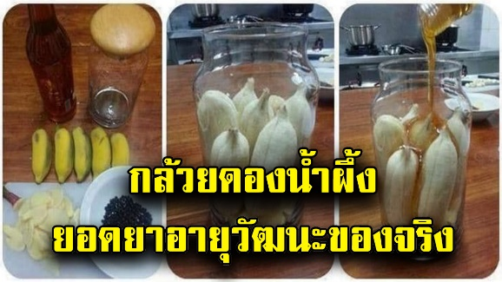
3 | ชั่วโมงที่  5 - 8 | วิชา เทคโนโลยี  วิชา คณิตศาสตร์  วิชา วิศวกรรมศาสตร์  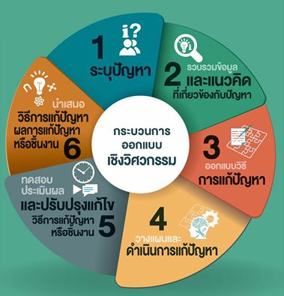  - ผู้สอนให้ผู้เรียนได้เรียนรู้เรื่องพื้นฐานที่จำเป็นต่อการทำโครงงาน ซึ่งอาจจะสอดแทรกหัวข้อความรู้ในขณะทำกิจกรรมต่างๆ ได้ เช่น  - สถิติและความน่าจะเป็น  - สัดส่วน อัตราส่วน และร้อยละ  - ธรรมชาติบำบัด  - โภชนบำบัด  - แนวทางการออกกำลังกาย  - แนวทางการดูแลสุขภาพ  - การออกแบบเชิงวิศวกรรมอย่างง่าย  กิจกรรม/โครงงาน: ธรรมชาติบำบัด (Health Life Style)  - ผู้สอนให้ผู้เรียนแบ่งกลุ่มทำงานตามกระบวนออกแบบเชิงวิศวกรรม โดยให้ผู้เรียนแต่ละกลุ่มออกแบบและสร้างสรรค์โปรแกรมดูแลสุขภาพของกลุ่มเป้าหมายที่สนใจ เช่น ผู้ป่วยต่างๆ ผู้สูงอายุ วัยรุ่น ฯลฯ ซึ่งเป็นวิถีธรรมชาติในการดูแลตนเองอย่างเหมาะสม | - การคิด ออกแบบ และสร้างสรรค์ผลงาน  - การวางแผนและลงมือปฏิบัติงาน  - การคิดวิเคราะห์และสรุปข้อมูลอย่างมีเหตุผล เป็นขั้นเป็นตอน  - ความกล้าแสดงความคิดเห็นของตนเองอย่างมีเหตุผลและเปิดใจรับฟังความคิดเห็นของผู้อื่น  - กระบวนการคิดจากการถามคำถามและการให้เหตุผลในการตอบ  - การตอบคำถามอย่างมีเหตุผล/วิธีคิดในการได้มาซึ่งคำตอบ  - การแลกเปลี่ยนเรียนรู้ร่วมกัน  - คุณภาพของแนวคิดจากการคิดสะท้อนกลับและการอภิปราย
ขั้นที่ | ระยะเวลา | บทบาทของผู้สอนและผู้เรียน | โอกาสหรือสิ่งที่นำมาใช้ประเมินผล
- ให้ผู้เรียนแต่ละกลุ่มร่วมกันระดมความคิดเลือกกลุ่มเป้าหมายที่จะใช้โปรแกรมดูแลสุขภาพ จากนั้นออกแบบแนวคิดว่าโปรแกรมดูแลสุขภาพของกลุ่มเป้าหมายจะประกอบด้วยอะไรบ้าง ซึ่งผู้สอนอาจแนะนำหัวข้อหลัก เช่น การกิน การผักผ่อน การออกกำลังกาย เป็นต้น โดยผู้เรียนแต่ละกลุ่มสามารถคิดสร้างสรรค์ผลงานเพื่อให้เข้าถึงกลุ่มเป้าหมายได้ง่าย เช่น คู่มือ แผ่นพับ โปสเตอร์ Pop-up ฯลฯ
- ให้ผู้เรียนแต่ละกลุ่มสร้างสรรค์ผลงานตามที่ออกแบบไว้ เมื่อเสร็จแล้วให้ผู้เรียนนำผลงานมาแลกเปลี่ยนเรียนรู้กัน จากนั้นผู้สอนและผู้เรียนร่วมกันสรุปสิ่งที่ได้เรียนรู้ ความรู้สึกและความประทับใจที่เกิดขึ้น

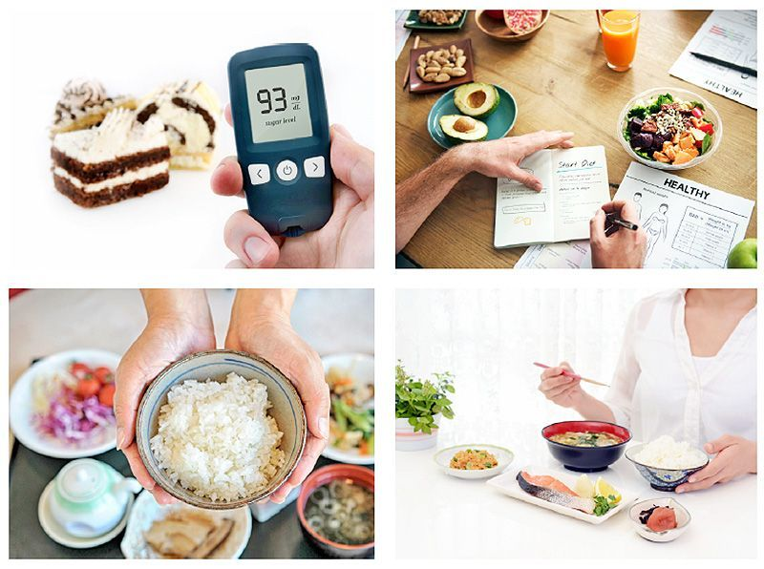

ขั้นที่ | ระยะเวลา | บทบาทของผู้สอนและผู้เรียน | โอกาสหรือสิ่งที่นำมาใช้ประเมินผล
 |  | การนำเสนอผลงานและงานนิทรรศการผลลัพธ์การเรียนรู้ (Presentation & Exhibition)  - ให้ผู้เรียนนำเสนอผลงานตามวิธีการที่ออกแบบไว้อย่างเป็นธรรมชาติ โดยอาจจะนำเสนองานด้วยโปรแกรมหรือแอปพลิเคชัน (MS PowerPoint, Canva, Prezi) การนำเสนองานด้วยโปสเตอร์ Infographic, การจัดการแสดง Role Play, รูปแบบ Game Show ผ่าน Mobile Application (Kahoot, Quizizz, Plickers, Socrative) ,หรือรูปแบบ TEDx Talks เป็นต้น และให้นำผลงานการเรียนรู้ของตนเองออกมาแสดงในงานนิทรรศการ โดยให้ผลงานผู้เรียนแต่ละคนหรือผลงานแต่ละกลุ่มทั้งหมดที่ได้ทำในโครงงานมาจัดแสดง พร้อมทั้งตกแต่งบูธแสดงผลงานให้สวยงาม ได้แก่  - จริงหรือมั่วชัวร์หรือไม่ แนวทางการรักษาหรือบำบัดโรคแนวทางเลือกใหม่  - โปรแกรมดูแลสุขภาพด้วยธรรมชาติบำบัด  - บันทึกการเรียนรู้ผ่านการทำกิจกรรม/โครงงาน  ถ้าเป็นไปได้อาจเปิดโอกาสให้คนที่สนใจเข้าร่วมงาน เช่น คุณครูในโรงเรียน นักเรียนชั้นอื่นๆ เป็นต้น ได้เข้าร่วม ชื่นชมผลงาน พูดคุย ซักถาม และเข้าร่วมกิจกรรมที่บางกลุ่มอาจมีการเตรียมให้ร่วมสนุก และหากมีความพร้อมเรื่องสถานที่ เวลา และโอกาส ควรขยาย Scale ของงานนิทรรศการนี้ด้วยการเชิญบุคคลภายนอกให้มาร่วมงานด้วยจะเป็นประสบการณ์ที่ดีให้กับผู้เรียนได้ดีมากยิ่งขึ้น เช่น ผู้ปกครอง อาจารย์ผู้สอนและนักเรียนจากโรงเรียนอื่นๆ อาจารย์และนักศึกษาสาขาเทคโนโลยีการแพทย์ วิทยาศาสตร์สุขภาพ เป็นต้น | - การใช้เทคโนโลยีอย่างเหมาะสมและสร้างสรรค์  - ความกล้าแสดงความคิดเห็นของตนเองอย่างมีเหตุผลและเปิดใจรับฟังความคิดเห็นของผู้อื่น  - การตอบคำถามอย่างมีเหตุผล/วิธีคิดในการได้มาซึ่งคำตอบ  - คิดสร้างสรรค์ผลงานจากกิจกรรมการเรียนรู้
ขั้นที่ | ระยะเวลา | บทบาทของผู้สอนและผู้เรียน | โอกาสหรือสิ่งที่นำมาใช้ประเมินผล
 |  | การสะท้อนคิดจากสิ่งที่ทำ (Reflection)  - ให้ผู้เรียนได้สะท้อนความรู้ ความคิด และความรู้สึก ที่มีต่อการเรียนรู้แบบ STEM Project ว่า  - สิ่งที่แตกต่างระหว่างการเรียนรู้ผ่านการทำโครงงานแบบนี้กับการเรียนแบบเดิมที่เคยเรียนมา  - สิ่งที่ตัวเองได้เรียนรู้นอกจากเนื้อหาบทเรียน  - สิ่งที่ตัวเองรู้สึกเปลี่ยนแปลงไป  - สิ่งที่อยากจะบอกกับตัวเอง/ที่ค้นพบในตัวเอง  - สิ่งที่อยากจะบอกเพื่อนร่วมทีม  - สิ่งที่อยากจะนำไปต่อยอด/ประยุกต์ใช้ในชีวิตประจำวัน  - เรื่องอื่นๆ ที่อยากพูด  - ให้ผู้เรียนลอง ประเมินตนเองด้วยกราฟใยแมงมุม ซึ่งหัวข้อประเมินอาจจะช่วยกันระดมความคิดว่าควรมีหัวข้อสำคัญอะไรบ้าง และช่วงคะแนนเป็นอย่างไร จากนั้นให้ผู้เรียนประเมินตนเอง พร้อมทั้งให้เหตุผลเพื่อที่จะพัฒนาการเรียนรู้ของตนเอง โดยอาจใช้คำถามว่า ครั้งต่อไปเราจะทำอย่างไรให้ได้คะแนนสูงสุด ? ลงในกระดาษ A4 ซึ่งผู้สอนและผู้เรียนอาจร่วมกันแลกเปลี่ยนความคิดเห็นเกี่ยวกับการพัฒนาการเรียนรู้ของตนเองได้ตามความสมัครใจ  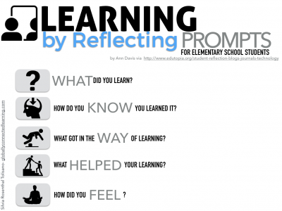  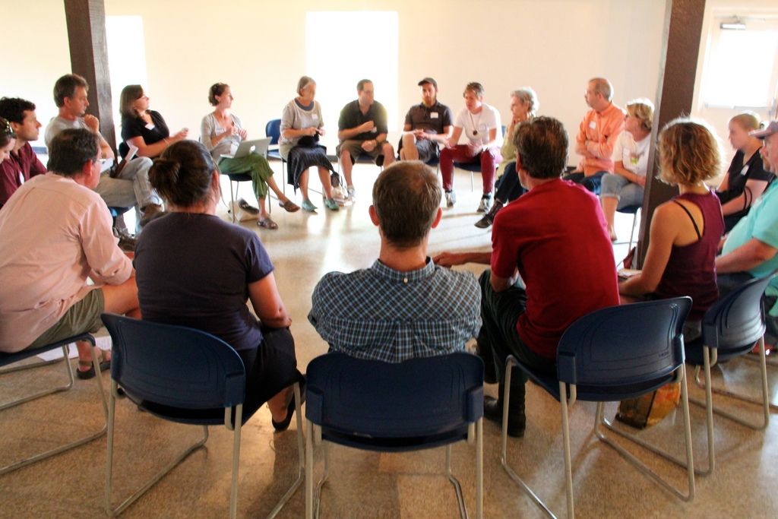 | - คุณภาพของแนวคิดจากการคิดสะท้อนกลับและการอภิปราย  - ความคิดเห็นร่วมและความคิดเห็นเดิมที่สะท้อนให้เห็นจากการเรียนรู้ในห้องโครงงาน  - การฟังอย่างลึกซึ้ง (สติ)

 | ความคิดสร้างสรรค์  ระดมความคิดพร้อมวิธีแก้ปัญหา | ลำดับขั้นตอน  (ลำดับขั้นก่อนหน้านี้) | การคิดอย่างมีวิจารณญาณ  ตั้งคำถามและประเมินความคิดและการแก้ปัญหา | ลำดับขั้นตอน  (ลำดับขั้นก่อนหน้านี้)
จินตนาการ | - ใช้ความรู้สึก ใช้ความเห็นอกเห็นใจ  การสังเกต และอธิบายความเกี่ยวโยง  ของประสบการณ์ของตนและข้อมูลที่ได้  - สำรวจ ค้นหา ระดมความคิด | - 1, 2  - 2, 3 | - เข้าใจบริบทและขอบเขตของปัญหาที่เกิดขึ้น  - ทบทวนทฤษฎีทางเลือกความคิดเห็นและเปรียบเทียบเพื่อหามุมมองเกี่ยวกับปัญหา  ที่เกิดขึ้น | - 1, 2  - 3
สอบถาม | - เพื่อสร้างความสัมพันธ์ สร้างมุมมองเชิงบูรณาการ สร้างวินัย และอื่นๆ  - ลองเล่นกับความผิดปกติ ความเสี่ยงความคิดที่แตกต่างจากกรอบโดยสิ้นเชิง | - 2, 3  - 2, 3 | - ระบุจุดแข็งและจุดอ่อนของหลักฐานข้อโต้แย้ง คำอ้างและความเชื่อ  - ความท้าทายของสมมติฐาน ตรวจสอบความ  ถูกต้อง วิเคราะห์ช่องว่างในการเรียนรู้ | - 2, 3  - 3
ลงมือทำ  และแบ่งปัน | - นึกภาพ แสดงสิ่งที่คิด ผลิต คิดค้นผลิตภัณฑ์ใหม่ หาวิธีการแก้ปัญหาการทำงาน  - ชื่นชมมุมมองความแปลกใหม่ทางการแก้ปัญหาหรือผลกระทบที่อาจเกิดขึ้นได้ | - 2, 3  - 3 | - ประเมิน หาพื้นฐาน แสดงความคิดเห็น  มีผลิตผลเชิงตรรกะ มีเกณฑ์จริยธรรม  หรือสุนทรียศาสตร์ มีการหาเหตุผล  - ตระหนักถึงอคติทางมุมมองของตนเอง (ตามที่ได้รับจากผู้อื่น) ความไม่แน่นอน ข้อจำกัดของวิธีการแก้ปัญหา | - 2, 3  - 3

เกณฑ์การให้คะแนนนี้ได้กล่าวถึงเพียงมิติเดียวในส่วนของการให้คะแนนทั่วไปตามที่อธิบายข้างต้น นับเป็นวิธีหนึ่งที่แสดงให้เห็นว่าครูผู้สอนสามารถอธิบายและให้คะแนนตามผลงานของผู้เรียน ขอแนะนำว่าครูผู้สอนควรกำหนดระดับของความสำเร็จในมิติอื่นๆ ของเกณฑ์การให้คะแนนด้วย
ระดับการคิด | ระดับ 1 | ระดับ2 | ระดับ3 | ระดับ4
จินตนาการ  ความรู้สึก ความเอาใจใส่ การสังเกต  การอธิบายเพื่อเชื่อมโยงระหว่าง  ประสบการณ์เดิมและความรู้ใหม่  สำรวจ ค้นหา และสร้างความคิด  (ขั้นตอนที่ 2, 3) | ผู้เรียนแสดงให้เห็นการให้  ความร่วมมือกับกิจกรรม  น้อย | ผู้เรียนแสดงให้เห็นการให้  ความร่วมมือกับกิจกรรม  ค่อนข้างน้อย | ผู้เรียนแสดงให้เห็นการให้  ความร่วมมือกับกิจกรรม  อย่างชัดเจน | ผู้เรียนแสดงให้เห็น  ความกระตือรือร้นและมีส่วนร่วม  ในกิจกรรมอย่างชัดเจน
ลงมือทำและแบ่งปัน  แสดงสิ่งที่คิด ผลิตผลิตภัณฑ์ใหม่  หาวิธีการแก้ปัญหาการทำงาน  ชื่นชมมุมมองความแปลกใหม่ทางการแก้ปัญหาหรือผลกระทบ  ที่อาจเกิดขึ้นได้  (ขั้นตอนที่ 2, 3) | สิ่งที่คิดขึ้นใหม่และการอธิบายคำตอบของผู้เรียน ยังมีข้อจำกัดของการยกตัวอย่างประกอบเหตุและผลของการได้มาซึ่งคำตอบ | สิ่งที่คิดขึ้นใหม่และการอธิบายคำตอบของผู้เรียน มีการยกตัวอย่างประกอบเหตุและผลของการได้มาซึ่งคำตอบบ้าง แต่ยังเบี่ยงเบนไปจากความรู้เดิมเล็กน้อย | สิ่งที่คิดขึ้นใหม่และการอธิบายคำตอบของผู้เรียน มีการยกตัวอย่างประกอบเหตุและผลของการได้มาซึ่งคำตอบค่อนข้างชัดเจน มีการอ้างอิงจากศาสตร์อื่นบ้างมาอภิปรายเพิ่มเติม  แต่แนวคิดยังคล้ายกับที่เคยมีมาก่อนหน้านี้ แต่ปรับใหม่เป็นรูปแบบของตัวเอง | สิ่งที่คิดขึ้นใหม่และการอธิบายคำตอบของผู้เรียน มีการยกตัวอย่างประกอบเหตุและผลของการได้มาซึ่งคำตอบชัดเจน มีการอ้างอิงศาสตร์วิชาอื่นๆ มาเชื่อมโยงประกอบ มีเหตุผลที่น่าเชื่อถือ มีการอภิปรายแนวคิดเพิ่มเติมที่ต่างไปจากที่เคยมีมาแต่เดิมเป็นตัวของตัวเองชัดเจน

